Разработка урока по химии
Автор: Е. А. Смольская, учитель химии МАОУ СОШ №1 Муниципального автономного образовательного учреждения
«Средняя общеобразовательная школа №1»
Класс, дата, предмет: 8 класс, 09.11.2017, химия.
Тема урока: «Простые вещества-металлы».
Тип урока: урок изучения нового материала и первичного закрепления знаний.
Вид урока: комбинированный урок
Цели урока:
Обучающие: создать условия для формирования у учащихся понятий, позволяющих выявить чёткие различия между простыми веществами-металлами и простыми веществами-неметаллами;
Развивающие: способствовать развитию у учащихся коммуникативных способностей по средствам работы в малых группах;
Воспитательные: содействовать воспитанию стойкого позитивного интереса к предмету.
Оборудование: раздаточный материал (опорный конспект), листы ватмана, раздаточные коллекции металлов, компьютер, мультимедийный проектор, слайды-изображения простых веществ-металлов и простых веществ-неметаллов, карточки с названиями металлов и их физических свойств, простые карандаши.
Ход работы:
Ход урока | Деятельность учителя | Деятельность учащихся
Мотивирование на учебную деятельность. | Настраивает учеников на успешную работу на уроке. | Приветствуют учителя, настраиваются на работу на уроке.
Актуализация знаний. | - Проверка домашнего задания:  Опрос по вопросам:  1) Что такое химическая связь?  2) Виды химической связи;  3) Ковалентная неполярная и полярная связь;  4) Ионная связь;  5) Металлическая связь;  6) Что такое катионы?  - В чёрном ящике находится вещество (медь). По наводящим вопросам, на которые учитель может отвечать только “да” или “нет”, попробуйте отгадать, что за вещество в чёрном ящике. | Отвечают на вопросы учителя.  Примерные вопросы: - это сложное вещество? - это простое вещество? - это твердое простое вещество? - это вещество желтого цвета? И другие.
Целеполагание, постановка проблемы. | - Ребята, попробуйте определить, что мы будем изучать сегодня на уроке?  Верно, сегодня мы изучаем металлы и в конце урока, я думаю, вопросы в игре «черный ящик» вы будете задавать более точные и их будет меньше, чем в начале урока.  - Попробуйте сформулировать тему сегодняшнего урока.  -Теперь попробуем определить цель нашего сегодняшнего урока | Предполагаемые ответы: вещества, металлы.  Записывают в тетради тему урока: «Простые вещества-металлы»  Предлагают цели: изучить металлы, изучить свойства металлов, узнать о металлах новое.
Поиск путей решения проблемы. | - Стадия вызова (ликвидация чистого листа):  Ребята, я предлагаю заполнить кластер «Что я сам знаю о металлах?»  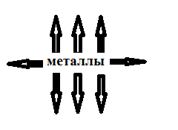  - Работа в группах – в течение 4 минут ребята рассказывают о своих ассоциациях учащимся группы (группа по 4 человека), дополняют свой кластер новыми понятиями.  - “Защита схемы” – каждая группа представляет свою схему учащимся других групп (четверть ватмана) и отвечает на вопрос “Что мы вместе знаем о металлах?”. Составляем единый кластер на доске (каждая группа рассказывает по одной ассоциации, не повторяясь, один ученик записывает ключевые слова на доске) – 4 минуты.  - Стадия осмысления.  Используется метод “инсерт”. Каждому учащемуся раздается опорный конспект для изучения. Читая текст, ученик на полях с правой стороны ставит маркировки (выражает свое отношение к прочитанному материалу) – 5 минут:  “V” - то, что уже известно;  “--” - противоречит вашим представлениям;  “+” -новое;  “?” – хочу узнать. | В течение 2 минут ребята индивидуально в тетради составляют кластер.  Работают в группах, дополняют кластер.  Защищают свои кластеры, дополняют ответы других учеников.  Работают с текстом, маркируют его.  Ребята маркируют текст и дополняют свой кластер новыми понятиями.  После маркировки текста вместе с учителем обсуждаем опорный конспект – ключевые определения, дополняем кластер на доске.
Решение проблемы, коррекция. | физкультминутка – упражнение: ребятам раздаются карточки с названием простых веществ-металлов (медь, золото, ртуть) и характеристик простых веществ: серебристоблестящий (2), золотистоблестящий (1), твердый (2), жидкий (1), газообразный (1), электропроводный (3), теплопроводный (3), неэлектропроводны (1), нетеплопроводны (1).  Обсуждение: какие общие свойства характерны для металлов (не забыть отметить ртуть – как металл в жидком состоянии при н. у.). Проверяем правильность выполнения заданий. | Учащиеся выходят в свободное пространство класса (около доски, сзади парт и т.п.) и находят нужные характеристики для простых веществ-металлов.  Делают выводы об общих свойствах металлов.
Самостоятельная работа с использованием полученных знаний. | Металлы - неметаллы. Задание на доске: два столбика - металлы / неметаллы.  На экране показываем изображения металлов и неметаллов - железо, натрий, магний, медь, уголь, сера, фосфор, бром, хлор, алюминий, кальций, никель, литий.  Учащиеся выходят по одному и записывают каждое название в соответствующий столбик.  В заключение упражнения: подытожить – как определить по положению в ПС Д. М. Менделеева металл-неметалл. | Выполняют задание у доски, делают выводы о нахождении металлов в ПСХЭ.
Систематизация знаний. | Работа в парах с коллекциями простых веществ - металлов: рассмотреть коллекцию металлов, выбрать один металл и записать его физические свойства в тетрадь.  Работа по карточкам (индивидуальная):  Упражнение 1. Заполните пропуски, используя нужные слова и выражения.  •При комнатной температуре металлы находятся в…… агрегатном состоянии, за исключением…………;  •Они ……, за исключением…… и меди;  •Они обладают характерным………;  •Они хорошо проводят…… и электричество.  Упражнение 2. Какой металл обладает серебристо-белым цветом и используется для изготовления кастрюль и пищевой фольги (железо, цинк, серебро, алюминий)?  Упражнение 3. Благодаря какому свойству медь можно использовать для изготовления электрических проводов?  •красно-коричневый цвет;  •металлический блеск;  •ковкость;  •электропроводность  Упражнение 4. Какие из приведенных ниже свойств позволяют нам классифицировать вещество как металл?  •хрупкость и желтый цвет;  •хорошая растворимость в воде;  •тепло и электропроводность, наличие металлического блеска;  •способность соединяться с кислородом;  Возвращаемся к характеристикам металлов, начатым в начале урока, при работе с «черным ящиком». | Записывают свойства в тетради, отмечают качественные характеристики рассматриваемых металлов.  Работают с карточками, выполняют упражнения, делают выводы о свойствах металлов.  Отмечают, что выяснили новые характеристики металлов.
Объяснение домашнего задания. | Домашнее задание:  - Параграф 13, вопросы после параграфа;  - Задание на выбор:  -Подготовить сообщение о любом металле;  -составить кроссворд на тему «Металлы» | Записывают домашнее задание в дневники.
Оценивание. | Объявляются оценки за работу на уроке, с комментариями, отмечается наиболее активно работающих учеников.
Рефлексия учебной деятельности. | Методика «Незаконченные предложения» | Учащиеся дополняют предложения:  - Раньше я не знал(а), что….  - Для меня было открытием ….  - Раньше я никогда не слышал(а), что ….  -Теперь, я знаю, где применить свои знания….  - Я никогда не слышал(а), что …

Список используемой литературы:
- Габриелян О.С. Химия. 8кл. Учебник для общеобразовательных школ. М.: Дрофа 2006г.
- Габриелян О.С., Воскобойникова Н.П., Яшукова А.В. Настольная книга учителя. Химия, 8 класс. Методическое пособие. М.: Дрофа 2004г.
- Габриелян О.С., Смирнова Т.В. Изучаем химию в 8 классе. Дидактический материал. М.: Блик плюс. 2004г.
- Ипатова И.И., Топехина О.Н., Калюжная Е.Н., Свистунова И.Ю., Тимофеева С.С., Демидова С.П. Технология проектирования современного урока при реализации требований ФГОС. Методические рекомендации- С. Петербург, 2014.
- Кирюшкин, Д.М. Методика обучения химии: учебное пособие для пединститутов Д.М. Кирюшкин, В.С. Полосин. – М.: Просвещение, 1970. – 495 с.
- Коробельникова Т.А., Деятельностный подход в обучении и его применении на уроках химии.-М.: Чистые пруды, 2009.-32 с.
- Тяглова Е.В. Исследовательская деятельность учащихся по химии. Методическое пособие. М.: Глобус, 2007-233с.

Приложение 1
ОПОРНЫЙ КОНСПЕКТ
“МЕТАЛЛЫ”
Металл. Это слово слышали все. И если вас спросят, что же такое металл, вы без труда приведете примеры, но вот дать определение этому понятию, быть может, вы затруднитесь… Не так-то легко дать точный ответ на вопрос: «Что такое металл?»
МЕТА́ЛЛ с греческого. metallos — "копи, рудник, шахта". Слово металл можно разделить на две части: meta — "вместе" и allos — "другой"; а всё вместе - "вместе с другими породами".
ЧТО ЖЕ ТАКОЕ МЕТАЛЛЫ? По каким признакам можно отнести к этой группе то или иное вещество? Ломоносов писал: «Металлы — тела твердые, ковкие, блестящие». Достаточно ли этого определения?
Оказывается, нет. Мы считаем ртуть металлом, и даже сомнений в этом никто никогда не выражает. А ведь она при комнатной температуре находится в жидком состоянии. Кристаллы йода блестят не хуже металлической сурьмы. А ковкость — пластичность — у многих металлов значительно хуже, чем, например, у белого фосфора — воскообразного мягкого вещества. И все-таки металлами вещества называют в первую очередь по совокупности ряда общих характерных свойств. В частности, металлы обладают хорошей электропроводностью и теплопроводностью, блеском, тягучестью, пластичностью (способность изменять свою форму под действием нагрузок.).
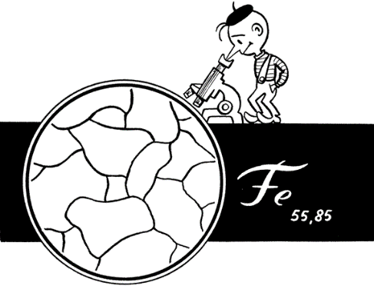
Но ведь свойства элементов определяются их внутренним строением. Значит, металлы имеют нечто общее в своей внутренней структуре: РАССМОТРЕВ МЕТАЛЛЫ ПОД МИКРОСКОПОМ, учёные установили, что все металлы — вещества КРИСТАЛЛИЧЕСКИЕ. Внутри кристаллов металлов движутся свободные электроны, которые являются причиной многих свойств металлов: электропроводности, пластичности, теплопроводности, металлический блеск.
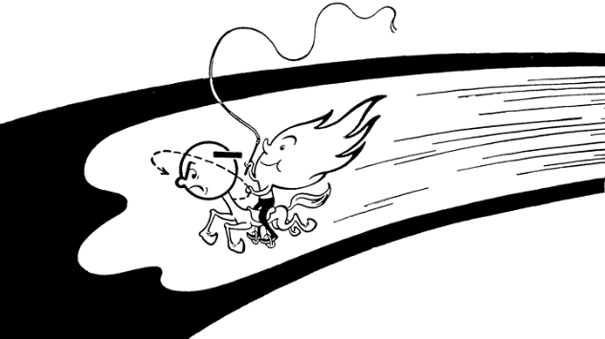
Кристаллическое строение металлов
электрон является переносчиком тепла, электр. тока
Из известных в настоящее время 114 химических элементов 87 относятся к металлам. Среди них всем знакомые — железо, медь, алюминий, свинец, олово; драгоценные — золото, платина, серебро; полученные учеными искусственным путем, не существующие на земле — технеций, америций, кюрий; редкие — иттрий, лантан, лютеций, тулий, эрбий. Наверное, и названий некоторых из этой последней группы металлов многие никогда не слышали. Где же их искать? Не учить же все 87 наизусть??? Попробуй!!! В Периодической системе Д. И. Менделеева у металлов есть определенное место: если провести диагональ от бора (№3) к астату (№85), то под этой диагональю окажутся простые вещества-металлы. Конечно, металлы – это простые вещества. Вспомни, что такое простые вещества?..
Чем интересны металлы? О металлах можно рассказывать долгие ночи напролёт. Если не заснуть…
Из глубокой древности пришла к нам эта легенда. Ей более трех тысяч лет. Завершив сооружение великолепного иерусалимского храма, мудрый царь Соломон устроил пир, на который пригласил его строителей. Он решил оказать им высочайшие почести. Даже свой царский трон уступил он на этот пир лучшему из лучших, тому, кто особенно много сделал для сооружения храма. Он сошел по покрытым пурпурным бархатом ступеням своего золотого, усыпанного драгоценными каменьями трона и скромно встал среди каменщиков и плотников, чеканщиков серебра и резцов по кости. И в этот же миг из толпы быстро вышел какой-то человек, поднялся по ступеням и сел на освободившееся почетное место. Гневно нахмурилось лицо великого царя.
Кто ты и по какому праву занял это место? — грозно спросил он. Вместо ответа незнакомец властно протянул руку в сторону каменщиков и спросил их:
— Кто сделал ваши инструменты? — Кузнец, — ответили те.
— А ваши? — Рука незнакомца протянулась к плотникам. — Кузнец, снова послышался ответ. — А ваши?.. И все, к кому обращался этот странный человек, отвечали: — Да, кузнецы выковали наши инструменты, которыми был построен храм. И тогда он обратился к великому царю: — Я кузнец. Разве не мне принадлежит право занимать это место, уступленное сегодня тобой тому, государь, кто больше всех сделал для сооружения храма?
Так рассказывает старинная легенда. Ее глубокий смысл — в признании того, что основой основ являются металлы.

